BorrLocator App
Projeto Arquitetural

Objetivo

A finalidade deste documento é apresentar a arquitetura do aplicativo BorrLocator em diferentes perspectivas de acordo com as necessidades dos principais stakeholders. Também serão descritos as decisões que foram tomadas e também como os requisitos foram atendidos na arquitetura.

Metas Arquiteturais e Filosofia
A meta principal do aplicativo é de um app Android totalmente hospedada em um servidor Web voltada para rastreamento e localização de borracharias na região metropolitana de Recife.
A arquitetura do aplicativo é de uma aplicação web baseado na tecnologia java especifica para a plataforma Android.
Características Principais:
Escalabilidade: O aplicativo deve atender à crescente demanda de usuários Android, capaz de atender as expectativas baseados em dados de aceitação de aplicativos similares;
Portabilidade: Atender à diferentes tipos de smartphone e hardwares;
Manutenabilidade: O aplicativo deve ser implantado na nuvem em um data center especializado, facilitando a manutenção, correções e atualizações evitando o deslocamento.

Premissas e Dependências
- A premissa principal é que, uma vez instalado esse aplicativo na nuvem, não ocorrerá a necessidade de remanejamento ou transferência do aplicativo. A outra premissa é que existe uma garantia no serviço nos servidores da empresa de nuvem de 98% de estabilidade de funcionamento.

- A dependência principal é de um servidor com conexões redundantes de internet.

- O framework da aplicação deve ser compatível na plataforma java web.

Requisitos Críticos da Arquitetura

- Implantabilidade
Os módulos do aplicatiovo deve ser desenvolvidos e implantados de forma modular, baseado na entrega dos marcos.

- Tempo de resposta
O tempo de resposta máximo para as operações do aplicativo com acesso simultâneo de até 50 usuários tem que ser de 10 segundos para um terço das requisições.
- Disponibilidade
Os módulos baseado na web devem ter disponibilidade de 99%, ou seja servers replicados para minimar o impacto para o usuário .

Obs.: O critério de entrega será utilizado para agrupar as funcionalidades que serão entregues nos prazos estabelecidos nos marcos e determinado pelo gerente do projeto.

Decisões, Restrições e Justificativas
- Decisão / Justificativa: Implantação do aplicativo é decorrente de uma análise de viabilidade do mercado, visto que ainda não existe serviço nesta área. O custo será arcado através do valor mínimo de aquisição do aplicativo, beneficiando a manutenabilidade do sistema.

- Restrição / Justificativa: Tem haver cobertura de dados 3G fornecida pela a empresa de telefonia móvel, pois à necessidade de localização e rota das borracharias. Orçamento disponível para desenvolvimento e hospedagem e a política de licenciamento é livre GPL v.3.

Mecanismos Arquiteturais

Mecanismo Arquitetural

MECANISMO DE ANÁLISE | MECANISMO DE DESIGN | MECANISMO DE IMPLEMENTAÇÃO
Persistência | Banco de dados relacional | SQLite ( Banco de Dados Nativo )
Integração com a API da Google Maps | Interface utilizando XML em serviço e arquivo texto. | Web Services e Smartphone System IO
Log de acesso | Implementação dos recursos de log do componente de persistência. | Java EE
Recursos avançados de Web 2.0 e HTML 5 | Implementação de recursos para usabilidade. | Google API
Camada de distribuição | Classe de comunicação com o banco, classe de persistência. | Java EE
Front-End | Interface de comunicação com o usuário do app. | Android SDK Developer IDE
Tratamento de exceções | Camada para tratar as exceções criando interações diferentes para usuários e técnicos. | Java EE
Build | Programação da IDE Eclipse e Android SDK para validação do código fonte. | Android SDK Developer IDE
Deploy | Configuração da IDE para deploy. | Android SDK Developer IDE

Principais Abstrações
O aplicativo BorrLocator suportará conexões concorrentes simultâneas por se tratar de uma aplicação web.

Camadas do Framework da Arquitetura
As camadas da nossa aplicação seguira o padrão MVC
Camada de Visualização
Camada de Controlador
Camada de Modelo

Visões Arquiteturais
Para representar a arquitetura do BorrLocator foram utilizadas as visões arquiteturais para softwares de linha de produto. As visões sugeridas são: Visão Lógica: Diagrama de Classes, Diagrama de Sequência, Visão de Deployment e Visão de Casos de Uso.

Visão Arquitetural

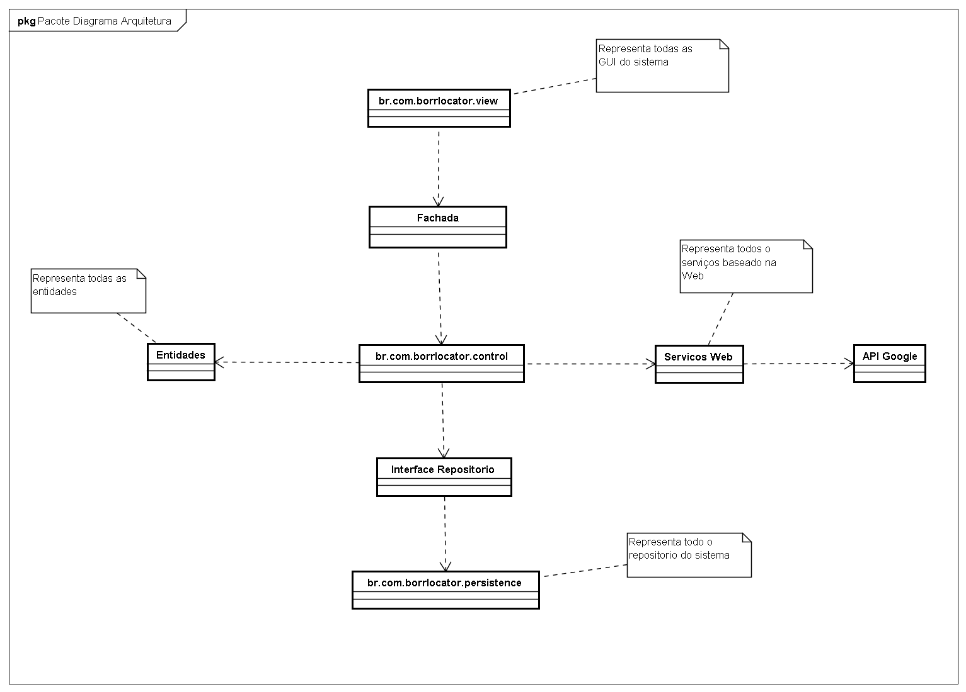

Visão Operational: Diagrama de Deployment

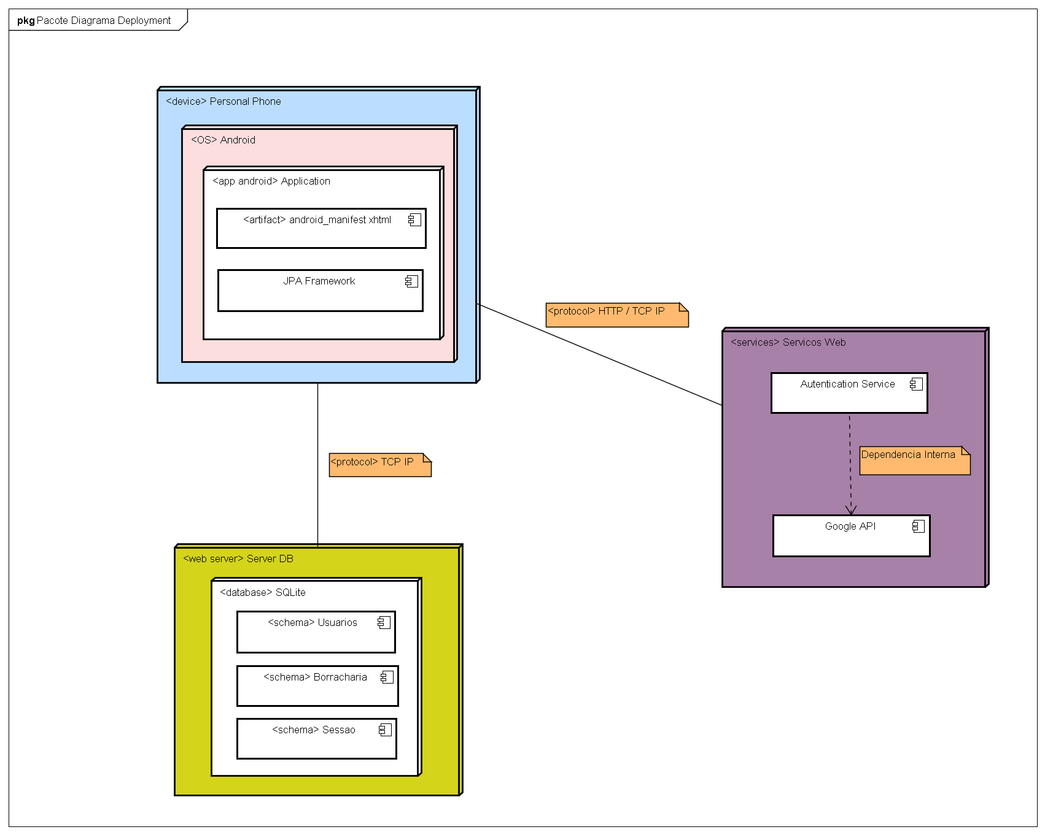

Visão Lógica: Modelo - Diagrama de classes

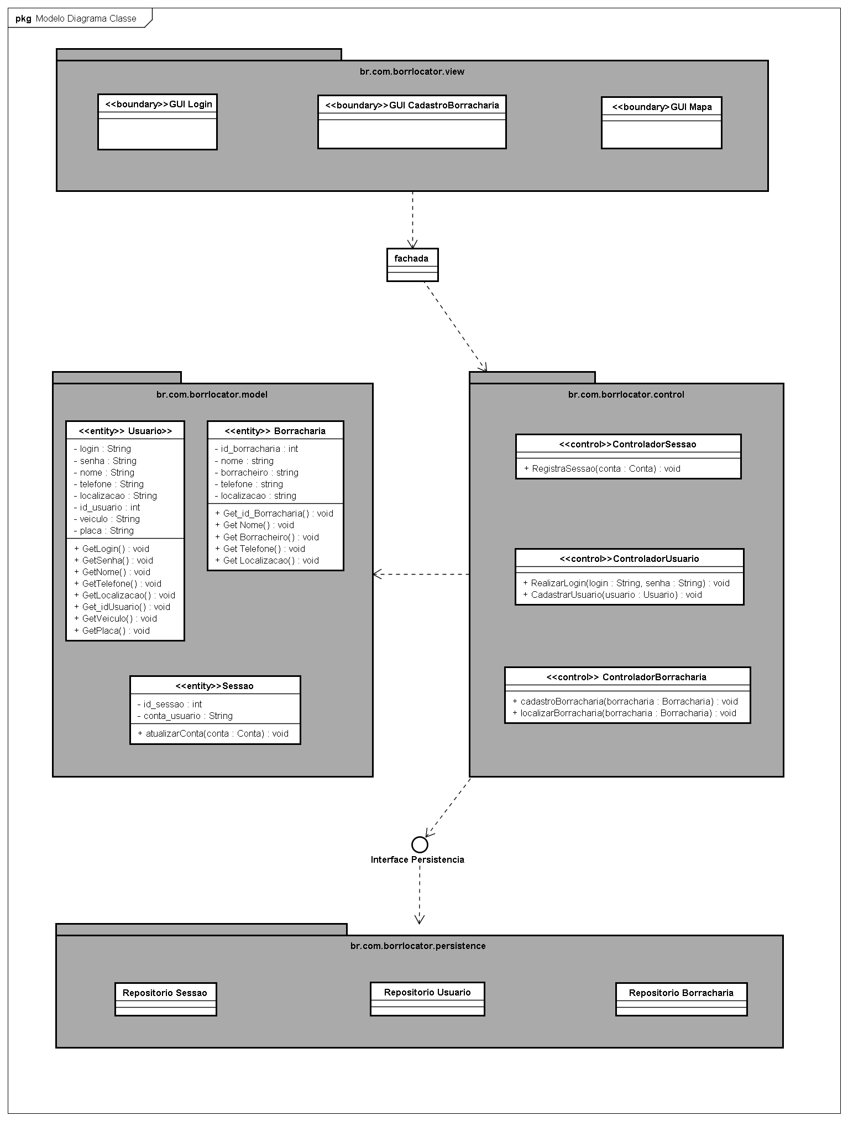

Visão Lógica: Modelo - Diagrama de Casos de Uso

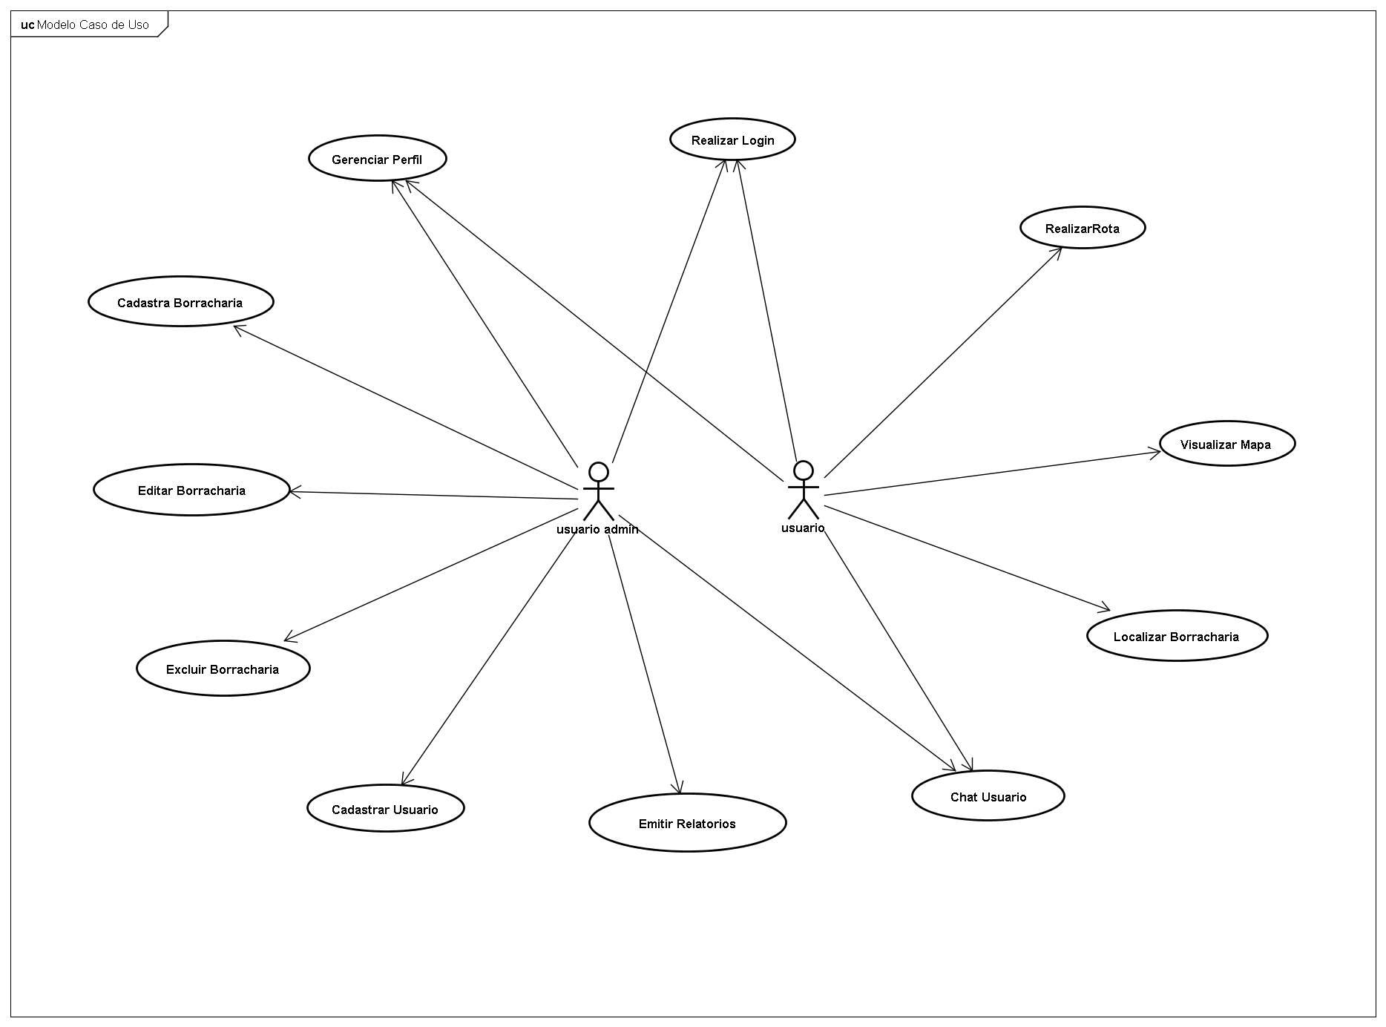

Visão Lógica: Diagrama de classes – Login Usuário

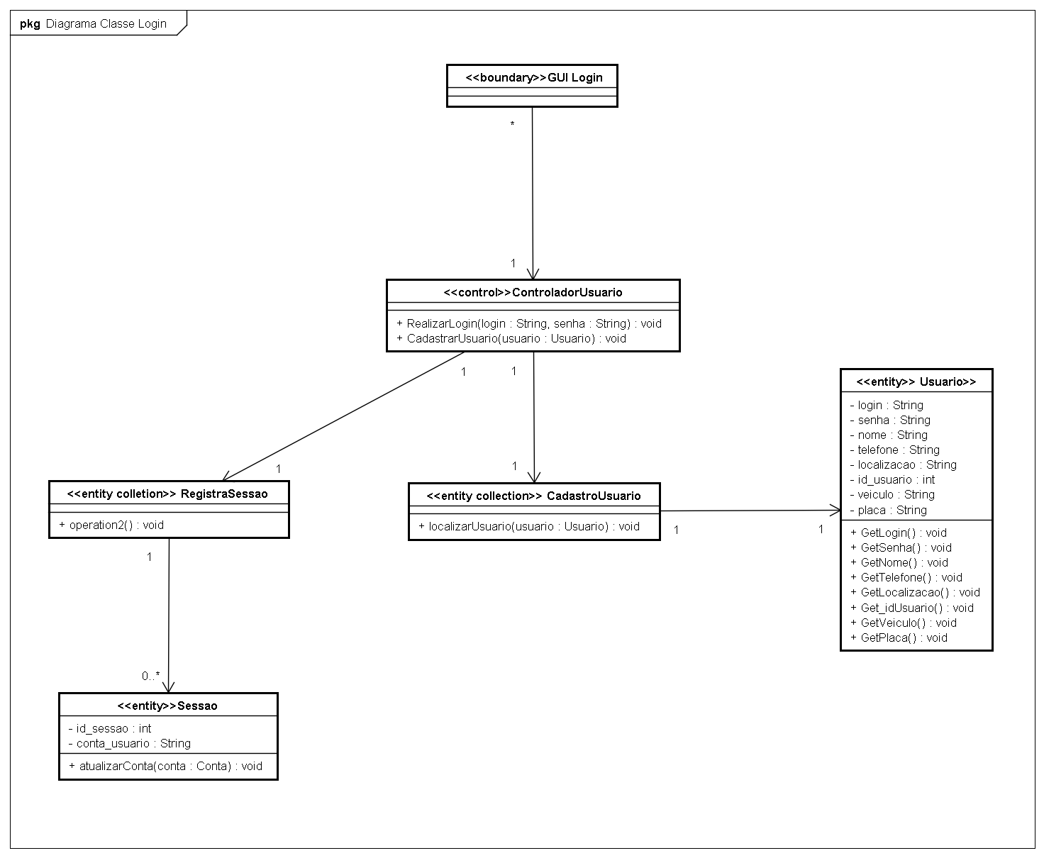

Diagrama de Caso de Uso – Login Usuário

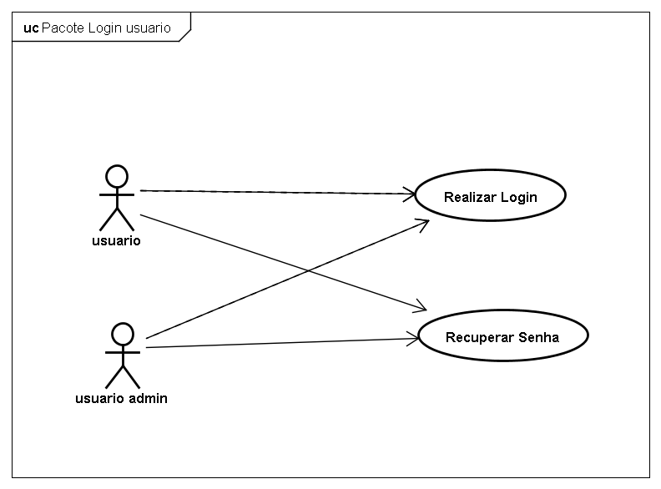

Diagrama de Sequência – Login Usuário

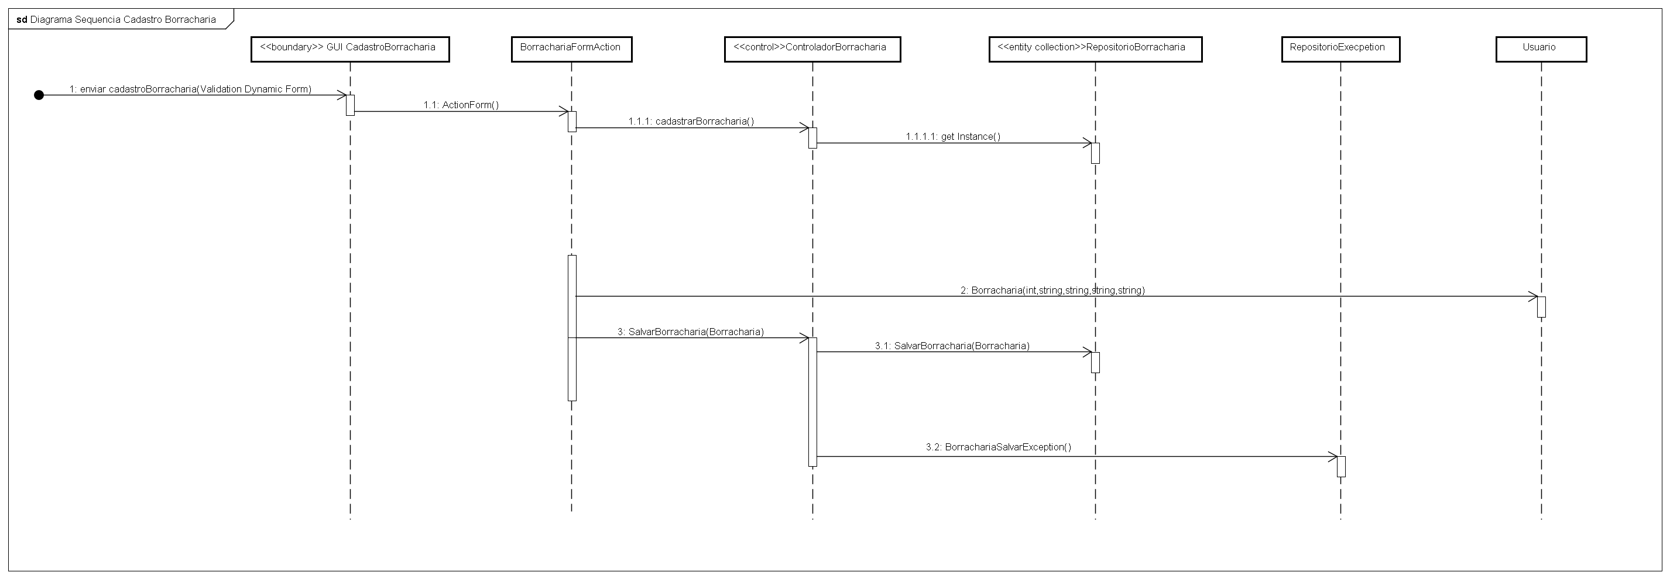

Visão Lógica: Diagrama de classes – Cadastrar Borracharia

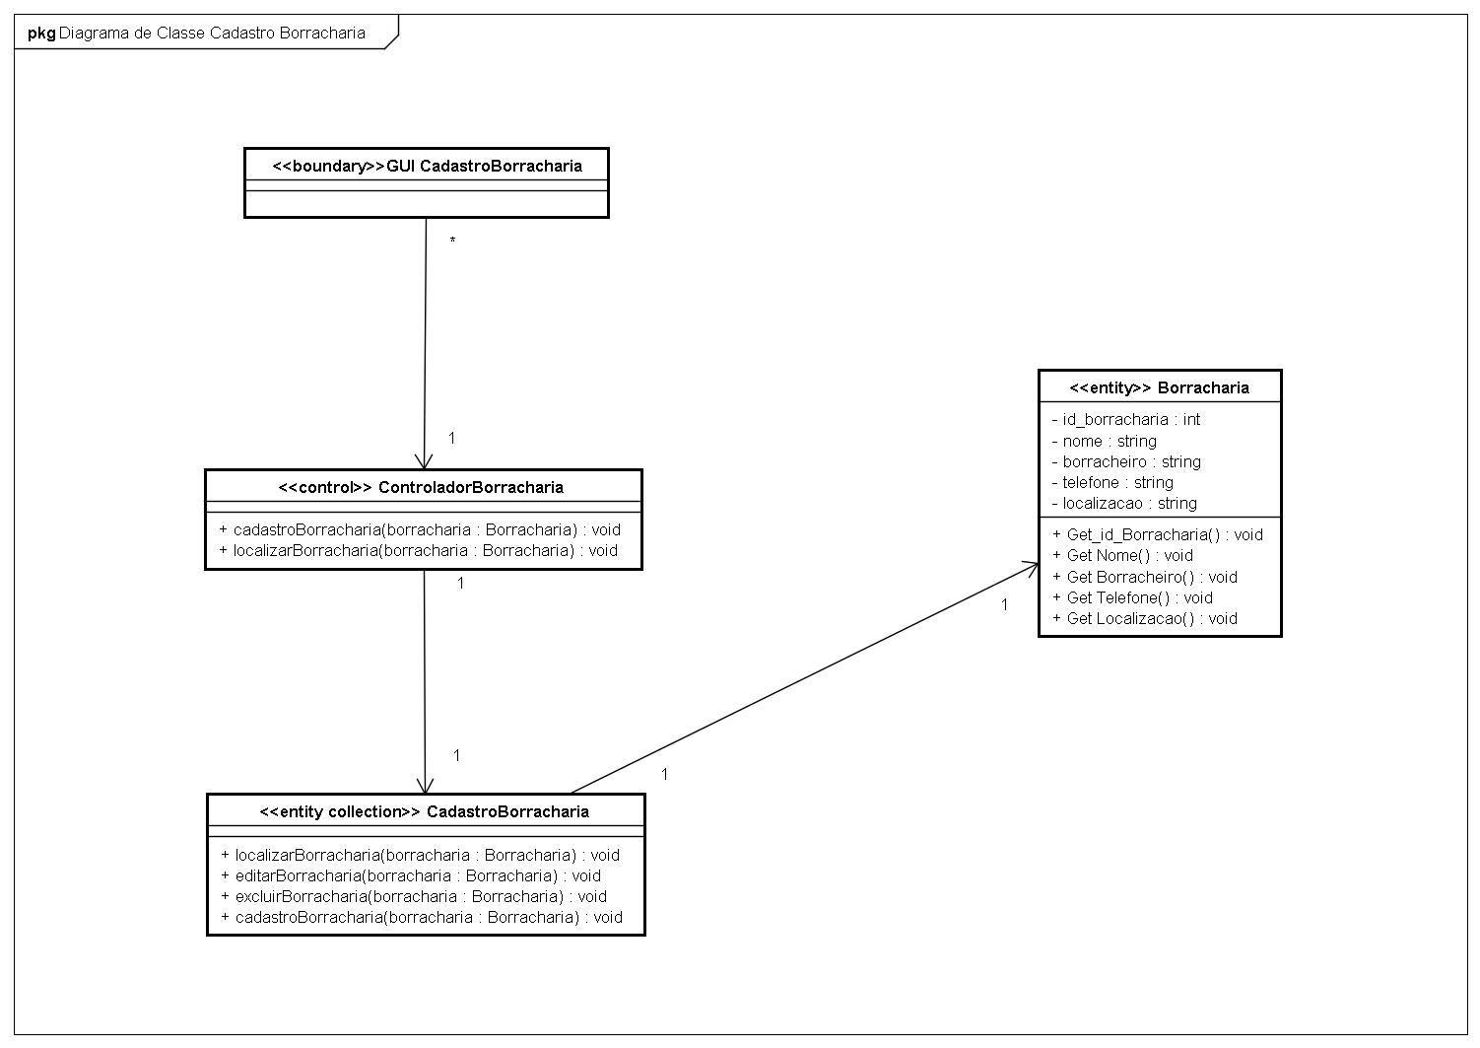

Diagrama de Caso de Uso – Cadastrar Borracharia

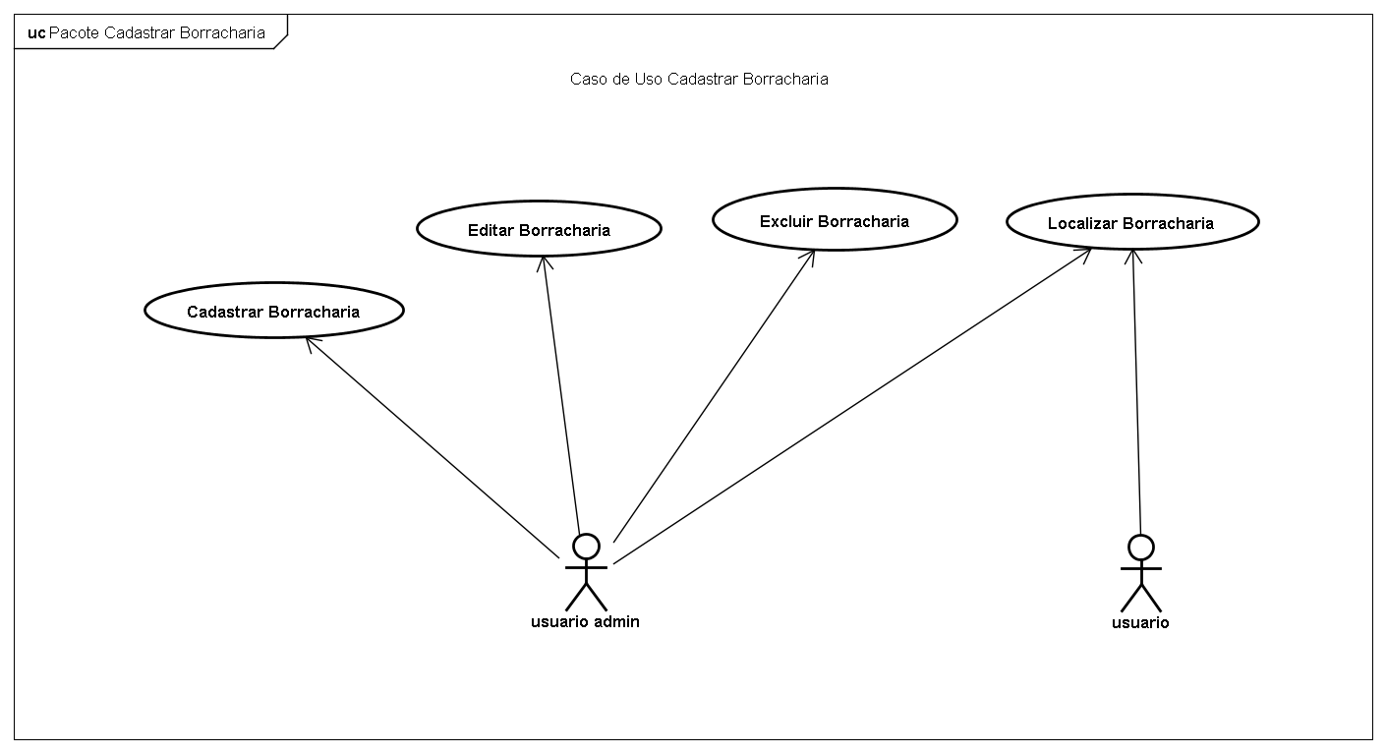

Diagrama de Sequência – Cadastrar Borracharia

